**KT**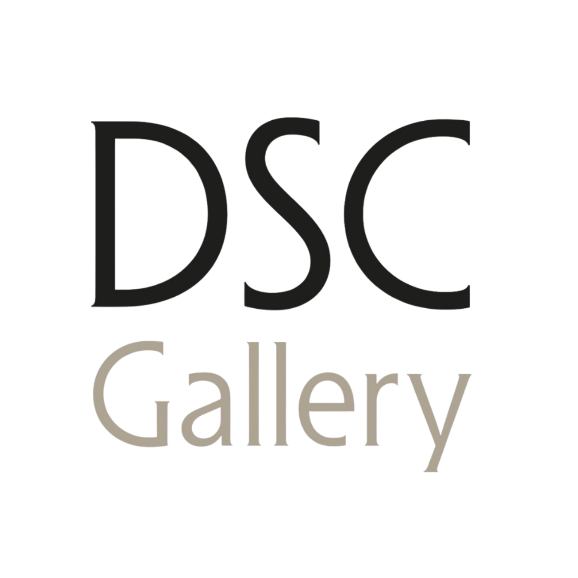

**WIM DELVOYE**

**11. 3. 2025 - 25. 4. 2025  
Curator: Reiner Opoku**Wim Delvoye ve své tvorbě představuje dynamické panorama multidisciplinárního zkoumání, v němž se prolíná sakrální s profánním. Jeho umělecké rozpětí —od malby, sochařství až po prostorové instalace a další umělecké techniky—jsou prodchnuta gotickým dramatem a nejmodernějším technologickým zpracováním. Tím vytváří jedinečný dialog mezi historickou velkolepostí a současným inovátorstvím.

S bystrým důvtipem a hlubokým zaujetím pro tradici i průmyslový pokrok Delvoyeho umění osciluje mezi uznáním a kritikou. Jeho ambivalentní tvorba povyšuje každodennost i proletářské prvky, zatímco zároveň satirizuje samotné hodnoty umění, čímž navazuje na odkaz belgických konceptuálních umělců, jako byl Marcel Broodthaers. Prostřednictvím této syntézy zpochybňuje zavedené hierarchie a nabízí subverzivní, a přesto poetické přehodnocení materiální kultury.

Jako provokativní osobnost současného umění Delvoye mistrovsky propojuje řemeslnou zručnost s high-tech výrobou a konceptuální důsledností. Jeho díla překypují humorem, ironií a smyslem pro absurditu, čímž povyšují umělecký žert na sofistikovaný umělecký koncept. Posouváním hranic a přijímáním paradoxů redefinuje limity uměleckého vyjadřování a zve diváky do světa, kde se tradice střetává s transgresí.

Reiner Opoku, kurátor

Berlín, 3. února 2025